FU7262 Scheda creata il 20 novembre 2024; Ultimo aggiornamento: 6 marzo 2025
Descrizione storico-bibliografica
*Classic. - Anno 1, n. 1 (ottobre 2024)- . - Bosco (Pg) : Star Comics, 2024- . - volumi : fumetti ; 21 cm. ((Mensile. - Il formato varia. - CFI1139064
Comprende:
*Aria the masterpiece (Dal n. 6 (ottobre 2024) [XY617]
*Claymore. New edition (Dal n. 23 (ottobre 2024) [AP1554-C]
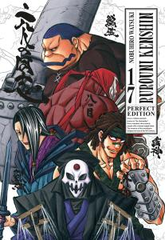
*Rurouni Kenshin / Nobuhiro Watsuki. - Perfect edition. – 1- . - Bosco (PG) : Star Comics, 2022- . - volumi : fumetti ; 21 cm. ((Lettura da destra verso sinistra. - BVE0901437
Dal n. 17 (dicembre 2024) fa parte di: *Classic [FU7262]
Autore: Watsuki, Nobuhiro
Soggetti: Manga – Periodici; Fumetti - Giappone - Edizioni italiane – Periodici
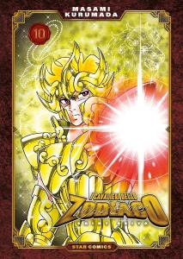
I *cavalieri dello zodiaco : Saint Seiya / Masami Kurumada. - Final ed. – Bosco (Pg) : Star Comics, 2022- . - volumi : fumetti ; 18 cm. ((Traduzioni di Salvatore Corallo. - Dal n. 10 fa parte di: Classic. - PAV0200663
Titolo dell’opera: *Saint Seiya. | Kurumada, Masami
Titolo parallelo: *Seinto Seiya <manga> | Kurumada, Masami
Autore: Kurumada, Masami
Traduttore: Corallo, Salvatore <traduttore>
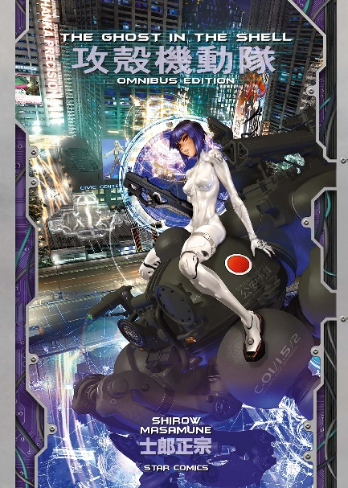
THE GHOST IN THE SHELL OMNIBUS EDITION CLASSIC n.18

Classe: D741.5952

